ФЕДЕРАЛЬНОЕ АГЕНТСТВО ЖЕЛЕЗНОДОРОЖНОГО ТРАНСПОРТА
Федеральное государственное бюджетное образовательное учреждение высшего образования
«Петербургский государственный университет путей сообщения
Императора Александра I»
(ФГБОУ ВО ПГУПС)

Кафедра «Логистика и коммерческая работа»

ПРОГРАММА
практики
«НАУЧНО-ИССЛЕДОВАТЕЛЬСКАЯ РАБОТА» (Б2.П.4)

для специальности

23.05.04 «Эксплуатация железных дорог»

по специализации

«Грузовая и коммерческая работа»

Форма обучения – очная, заочная

Санкт-Петербург
2016

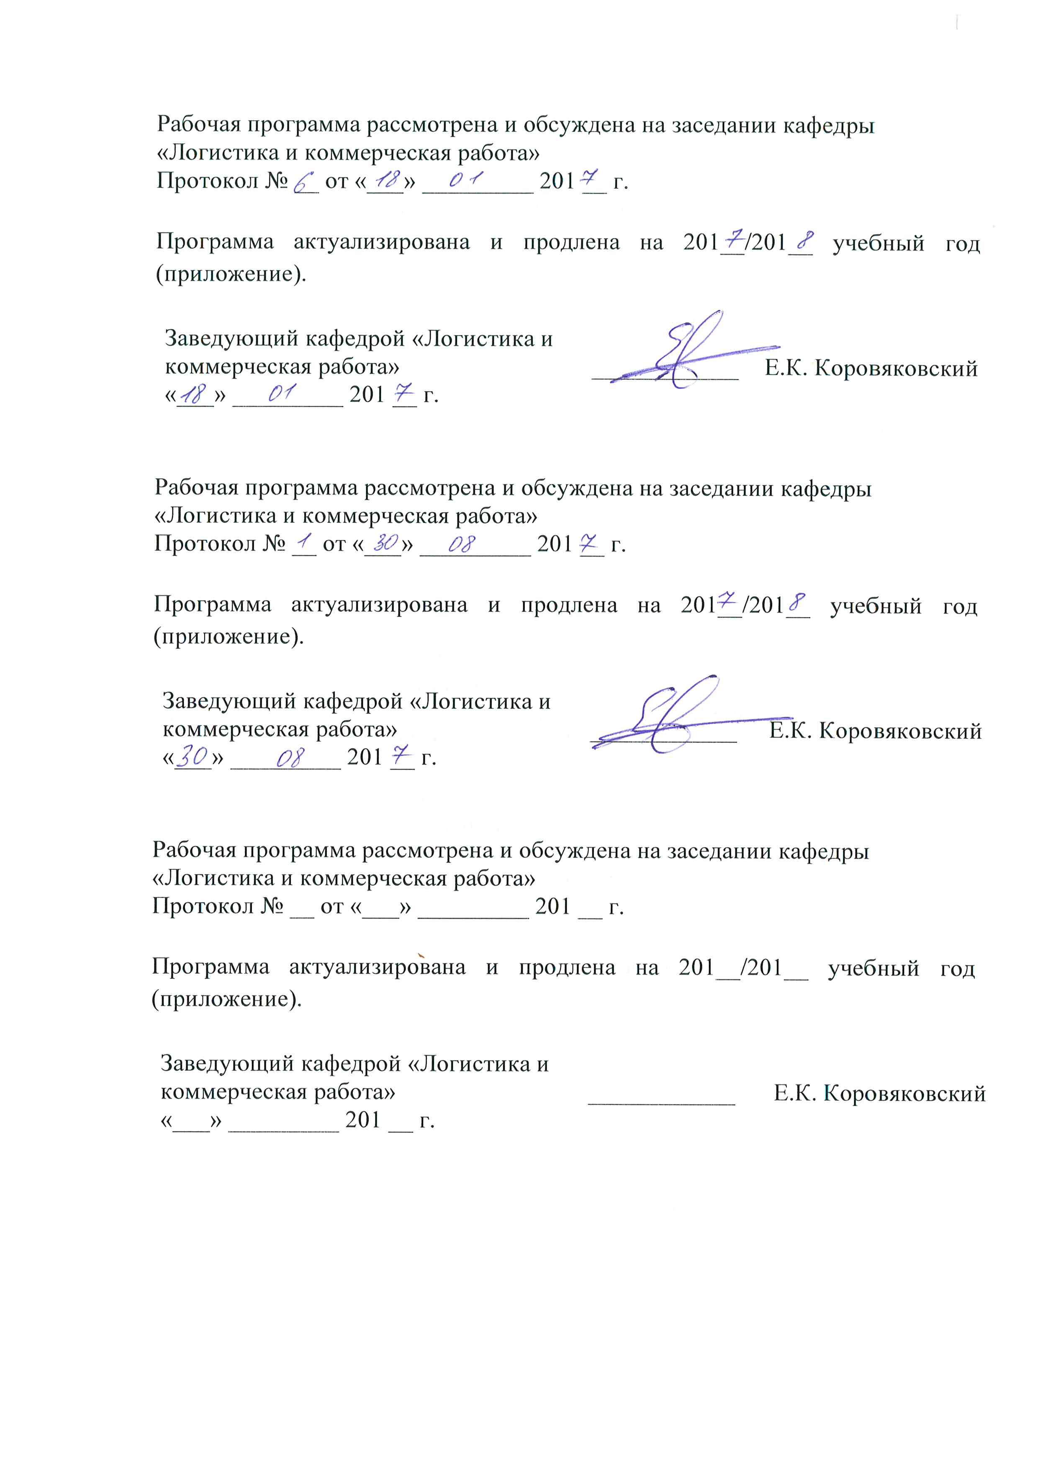

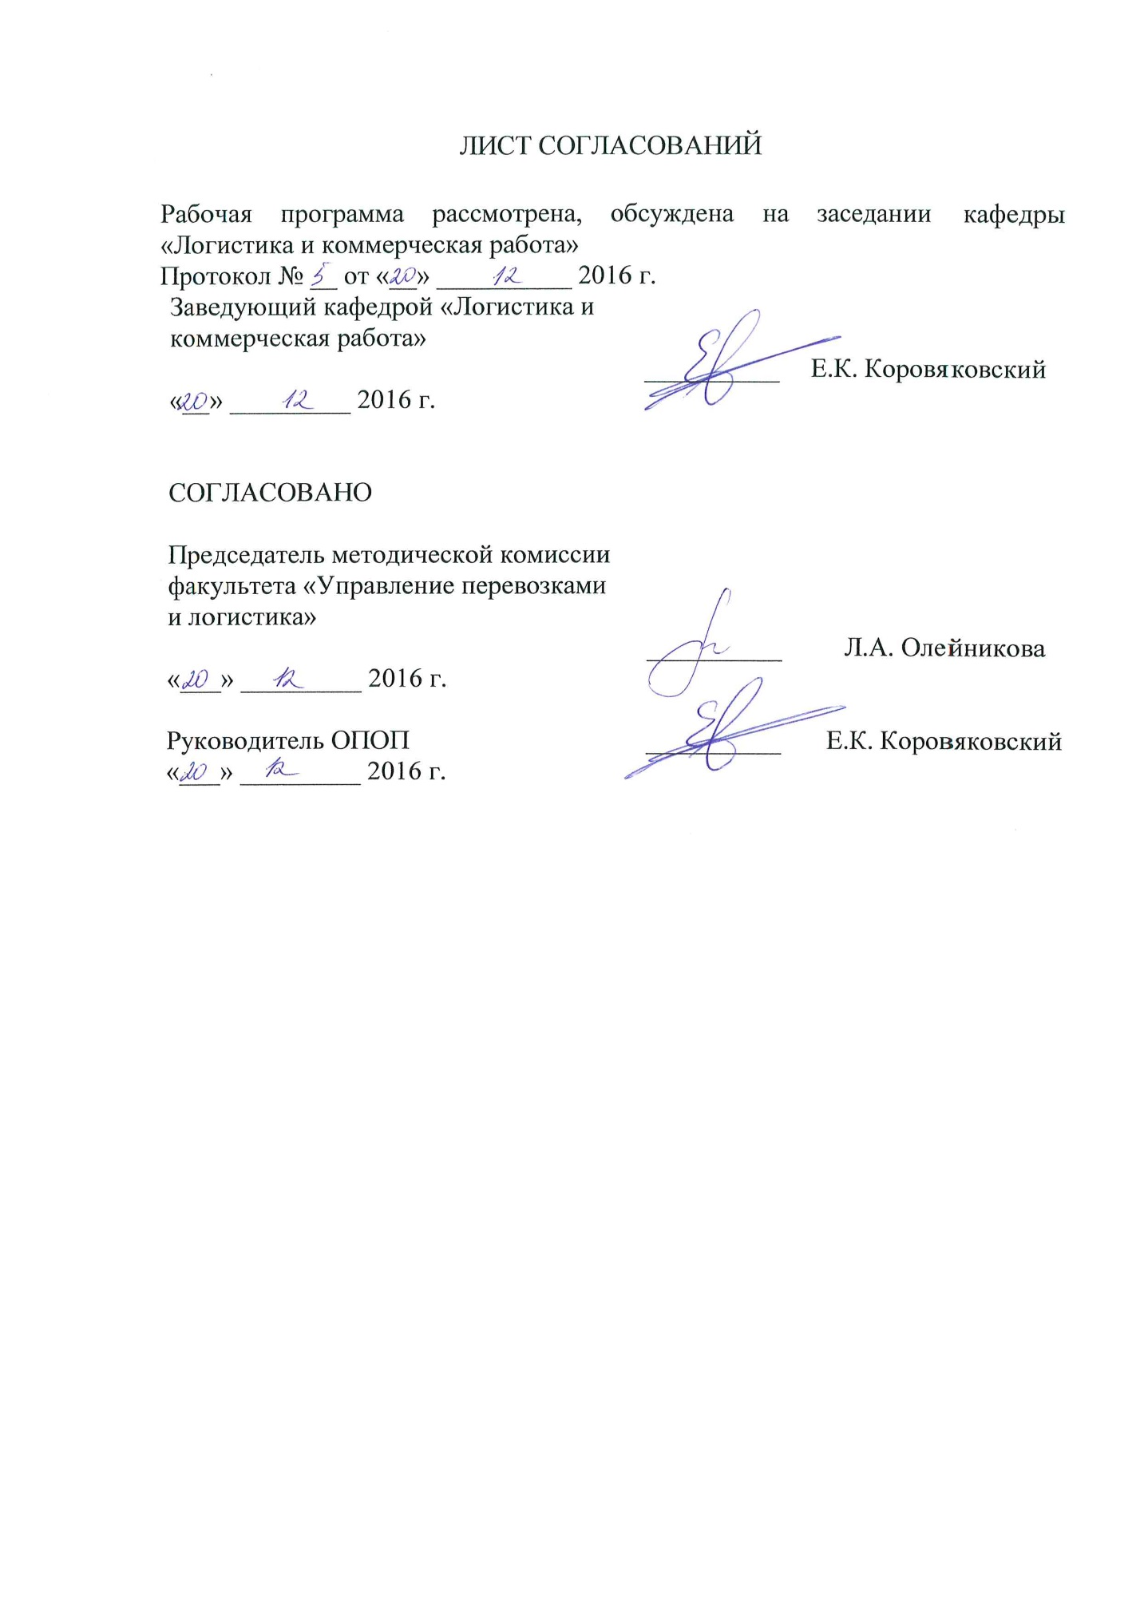

1. Вид практики, способы и формы ее проведения

Рабочая программа составлена в соответствии с ФГОС, утвержденным приказом Министерства образовании и науки Российской Федерации от 17.10.2016 № 1289 по специальности 23.05.04 «Эксплуатация железных дорог», по производственной практике «Научно-исследовательская работа».
Вид практики – производственная в соответствии с учебным планом подготовки специалиста, утвержденным «22» декабря 2016 г.
Тип практики:
Научно-исследовательская работа.
Способ проведения практики – выездная
Практика проводится дискретно по видам практик.
Научно-исследовательская работа проводится на предприятиях, входящих в структуру холдинга «РЖД», а также в научно-исследовательских подразделениях железнодорожного транспорта.
Задачей проведения научно-исследовательской работы на старших курсах является получение обучающимися профессиональных навыков организации и проведения теоретических и экспериментальных исследований в области эксплуатации железных дорог.

2. Перечень планируемых результатов обучения при прохождении практики, соотнесенных с планируемыми результатами освоения основной профессиональной образовательной программы

Планируемыми результатами прохождения практики является приобретение знаний, умений, навыков и/или опыта деятельности.
В результате прохождения практики обучающийся должен:
ЗНАТЬ:
- основные направления совершенствования технологических процессов в области эксплуатации железных дорог;
- специализацию по видам сообщения транспортных коридоров, железнодорожных линий, участков и станций;
- принципы логистики, позволяющие прогнозировать свойства транспортно-логистических систем и транспортных потоков;
- основы технического и организационного обеспечения теоретических и экспериментальных исследований.
УМЕТЬ:
- анализировать состояние и динамику показателей качества систем организации перевозок пассажиров, грузов, грузобагажа и багажа;
- создавать модели процессов функционирования транспортно-логистических систем и транспортных потоков;
- принципы логистики, позволяющие прогнозировать свойства транспортно-логистических систем и транспортных потоков;
- осуществлять поиск и анализ информации по объектам исследований;
- анализировать результаты исследований и разрабатывать предложения по их внедрению;
- разрабатывать экономически обоснованные предложения по развитию и реконструкции железнодорожных станций и узлов, увеличению пропускной способности транспортных коридоров, линий, участков и станций;
- применять новые технические средства, автоматизированные системы управления в ходе проведения экспериментальных исследований.

ВЛАДЕТЬ:
- современными методами проведения теоретических и экспериментальных исследований;
- методами прогнозирования развития региональных транспортных систем;
- методами оценивания экологической безопасности функционирования железнодорожного транспорта.
Приобретенные знания, умения, навыки и/или опыт деятельности, характеризующие формирование компетенций, осваиваемых при прохождении данной практики, позволяют решать профессиональные задачи, приведенные в соответствующем перечне по видам профессиональной деятельности в п. 2.4 основной профессиональной образовательной программы (ОПОП).
Прохождение практики направлено на формирование следующих общепрофессиональных компетенций (ОПК):
- готовностью к использованию методов статистического анализа и современных информационных технологий для эффективного использования техники в транспортно-технологических системах (ОПК-10).
- способностью составлять графики работ, заказы, заявки, инструкции, пояснительные записки, технологические карты, схемы и другую техническую документацию, а также установленную отчетность по утвержденным формам, осуществлять контроль соблюдения на транспорте установленных требований, действующих технических регламентов, стандартов, норм и правил (ОПК-13).
Изучение дисциплины направлено на формирование следующих профессиональных компетенций (ПК), соответствующих виду профессиональной деятельности, на который ориентирована программа специалитета:
- способностью к проведению технико-экономического анализа, комплексному обоснованию принимаемых решений, поиску путей оптимизации транспортных процессов, а также к оценке результатов (ПК-16).
- готовностью к анализу исследовательских задач в области профессиональной деятельности (ПК-26).
- способностью к проведению научных исследований и экспериментов, анализу, интерпретации и моделированию на основе существующих научных концепций отдельных явлений и процессов с формулированием аргументированных умозаключений и выводов (ПК-27).
- способностью к разработке математических моделей процессов и объектов на базе стандартных пакетов автоматизированного проектирования и исследований (ПК-28).
- готовностью к составлению описаний проводимых исследований и разрабатываемых проектов, сбору данных для составления отчетов, обзоров и другой технической документации (ПК-29).
- готовностью к применению математических и статистических методов при сборе и обработке научно-технической информации, подготовке обзоров, аннотаций, составлении рефератов, отчетов и библиографий по объектам исследования, готовностью к участию в научных дискуссиях и процедурах защиты научных работ различного уровня, к выступлениям с докладами и сообщениями по тематике проводимых исследований (ПК-30).
Область профессиональной деятельности обучающихся, прошедших данную практику, приведена в п. 2.1 ОПОП.
Объекты профессиональной деятельности обучающихся, прошедших данную практику, приведены в п. 2.2 ОПОП.

3. Место практики в структуре основной профессиональной образовательной программы

Практика «Научно-исследовательская работа» (Б2.П.4) относится к Блоку 2 «Практики» и является обязательной.

4. Объем практики и ее продолжительность

Практика проводится в зимний период.

для очной формы обучения:
Вид учебной работы | Всего часов | Семестр
 |  | 10
Форма контроля знаний | З | З
Общая трудоемкость: час / з.е. | 108/3 | 108/3
Продолжительность практики: неделя | 2 | 2

для заочной формы обучения:
Вид учебной работы | Всего часов | Курс
 |  | 6
Форма контроля знаний | З | З
Общая трудоемкость: час / з.е. | 108/3 | 108/3
Продолжительность практики: неделя | 2 | 2

5. Содержание практики
Первая неделя: сбор и анализ научной информации, подготовка обзоров, аннотаций, составление рефератов и отчетов, библиографий. Разработка планов, программ и методик проведения исследований объектов профессиональной деятельности.
Вторая неделя: выступление с докладами и сообщениями по тематике проводимых исследований, распространение и популяризация профессиональных знаний

6. Формы отчетности
По итогам практики обучающимся составляется отчет с учетом индивидуального задания, выданного руководителем практики от Университета.
Структура отчета по практике представлена в фонде оценочных средств.

7. Фонд оценочных средств для проведения промежуточной аттестации обучающихся по практике

Фонд оценочных средств по практике является неотъемлемой частью программы практики и представлен отдельным документом, рассмотренным на заседании кафедры и утвержденным заведующим кафедрой.

8. Перечень основной и дополнительной учебной литературы, нормативно-правовой документации и других изданий, необходимых для проведения практики

8.1 Перечень основной учебной литературы, необходимой для прохождения практики
- Лысенко Н.Е., Демянкова Т.В., Каширцева Т.И.; под ред. Н.Е. Лысенко Грузоведение (электронный ресурс): учебник, 2013. - 345 с. Режим доступа https://e.lanbook.com/book/60028
- Плахотич С.А., Фролова И.С. Транспортное право (железнодорожный транспорт). – М.: УМЦ по образованию на ж.д. транспорте, 2015. – 335 с. Режим доступа: https://e.lanbook.com/book/80021
- Журавлев Н.П., Маликов О.Б. Транспортно-грузовые системы. – М.: УМК МПС,2006. – 320 с. Режим доступа: https://e.lanbook.com/book/6065
- Организация перевозок грузов [Текст] : учебник / В. М. Семенов [и др.] ; ред. : В. М. Семенов. - 3-е изд., стер. - М. : Академия, 2008. - 299 с.
- Технология грузовой и коммерческой работы станции [Текст] : метод. указания для курсового проектирования / ПГУПС, каф. "Логистика и коммерч. работа" ; разраб.: В. Н. Кустов [и др.]. - СПб. : ПГУПС, 2010. - 57 с.
- Логистическое управление грузовыми перевозками и терминально-складской деятельностью. / под ред. Елисеева С.Ю., Николашина В.М., Синицыной А.С. – М.: УМЦ по образованию на ж.д. транспорте, 2013 – 428 с. Режим доступа: https://e.lanbook.com/book/59016
- Приём скоропортящихся грузов к перевозке по железным дорогам : метод. указания / Сост. В. В. Ефимов, Н. А. Слободчиков. – СПб. : ФГБОУ ВПО ПГУПС, 2014. – 24 с.
- Размещение и крепление транспортных пакетов в изотермических вагонах : метод. указания / Сост. В. В. Ефимов, Н. А. Слободчиков. – СПб. : ФГБОУ ВПО ПГУПС, 2014. – 13 с.
- Определение показателей использования изотермических вагонов : метод. указания / Сост. В. В. Ефимов, Н. А. Слободчиков. – СПб. : ФГБОУ ВПО ПГУПС. – 2014. – 16 с.
- Особенности нормирования грузовых операций с вагонами на холодильниках : метод. указания / Сост. В. В. Ефимов, Н. А. Слободчиков. – СПб. : ФГБОУ ВПО ПГУПС, 2014. – 16 с.
- Ефимов, Владимир Викторович. Сравнительная оценка экономической эффективности различных вариантов доставки грузов [Текст] : учебно-методическое пособие / В. В. Ефимов, Н. Г. Кобозева, А. И. Гончаров. - 2-е изд., перераб. - Санкт-Петербург : ПГУПС, 2012.
- Маликов О.Б. Деловая логистика. – СПб.: Политехника, 2003 – 223 с.
- Шишкин Д.Г. Логистика на транспорте. – М.: УМЦ ЖДТ, 2006 – 224 с. Режим доступа: https://e.lanbook.com/book/35845
- Аутсорсинг в развитии делового партнерства / под ред. Моисеевой Н.К. – М.: «Финансы и статистика», 2014 – 240 с. Режим доступа: https://e.lanbook.com/book/69187
- Системы автоматизации и информационные технологии управления перевозками на железных дорогах: Учебник для вузов ж.д. тр-та / В.А. Гапанович, А.А. Грачев, Г.М. Грошев и др.; Под ред. В.И. Ковалева, А.Т. Осьминина, Г.М. Грошева. – М.: Маршрут, 2006. – 544 с.
- Организация работы транспорта во внешнеэкономической сфере /Учебное пособие/ Гончаров А.И., Коровяковский Е.К., Коровяковская Ю.В. – СПб.: Петербургский гос. ун-т путей сообщения, 2013. – 48 с.

8.2 Перечень дополнительной учебной литературы, необходимой для прохождения практики
- Перевозка грузов на особых условиях. Часть 1 : учеб. пособие / Е.К. Коровяковский, В.А. Болотин, Н.Г. Янковская, Н. А. Слободчиков.- СПб.: ФГБОУ ВПО ПГУПС, 2014.-66 с.
- Перевозка грузов на особых условиях. Часть 2 : учеб. пособие / Е.К. Коровяковский, В.А. Болотин, Н.Г. Янковская, Н. А. Слободчиков.- СПб.: ФГБОУ ВО ПГУПС, 2016.-34 с.
- Перевозка грузов на особых условиях. Часть 3 : учеб. пособие / Е.К. Коровяковский, В.А. Болотин, Н.Г. Янковская, Н. А. Слободчиков.- СПб.: ФГБОУ ВО ПГУПС, 2016.-49 с.
- Новиков В.М. Транспортное право (железнодорожный транспорт): учебник для ВУЗов ж.д. транспорта / В.М. Новиков. – М.: УМЦ по образованию на ж.д. транспорте, 2007. – 357 с.
- Маликов О.Б., Коровяковский Е.К., Коровяковская Ю.В. Проектирование контейнерных терминалов: учебное пособие. – СПб.: ПГУПС, 2015. – 52 с. Режим доступа: https://e.lanbook.com/book/private/81616
- Лабораторные работы по дисциплине «Хладотранспорт»: Метод. указ. — /Сост. Г.М. Левит, М.Н. Тертеров, В.В. Ефимов. — Л.: ЛИИЖТ, 1987. — 32 с.
- Теплотехнический расчёт рефрижераторных транспортных модулей: Метод. указ. – /Сост. В.В. Ефимов. – СПб.: ПГУПС, 2003. – 63 с.
- Логистическое управление грузовыми перевозками и терминально-складской деятельностью. / под ред. Елисеева С.Ю., Николашина В.М., Синицыной А.С. – М.: УМЦ по образованию на ж.д. транспорте, 2013 – 428 с. Режим доступа: https://e.lanbook.com/book/59016
- Коровяковский, Е.К. Международная логистика: учебное пособие/ Е.К. Коровяковский, Ю.В. Коровяковская. – СПб: ПГУПС, 2011. – 49 с.
- Шишкин Д.Г. Логистика на транспорте. – М.: УМЦ ЖДТ, 2006 – 224 с. Режим доступа: https://e.lanbook.com/book/35845
- Правовое обеспечение профессиональной деятельности на железнодорожном транспорте / Клюка О. Е. – М.: УМЦ ЖДТ, 2006 – 161 с. Режим доступа: https://e.lanbook.com/book
- Организация, технология и информационное обеспечение автоматизированного оперативного управления перевозками на железной дороге. Часть 3. Информационное обеспечение оперативного персонала Диспетчерского центра управления перевозками: Учебное пособие / Г. М. Грошев, А. Г. Котенко, И. В. Кашицкий, Н. В. Климова, А. Р. Норбоев, А. В. Сугоровский; под ред. д – ра техн. наук Г. М. Грошева. – СПб.: ПГУПС,2012. – 83 с.
- Организация, технология и информационное обеспечение автоматизированного оперативного управления перевозками на железной дороге. Часть 1. Организация и технология автоматизированной деятельности оперативного персонала дорожного диспетчерского центра управления перевозками: Учебное пособие / В.И. Бадах, Г.М. Грошев, В.И. Ковалев и др.; Под ред. В.И. Ковалева, А.Т. Осьминина, Г.М. Грошева. – СПб.: ПГУПС, 2005. – 99 с.
- Организация, технология и информационное обеспечение автоматизированного оперативного управления перевозками на железной дороге. Часть 2. Организация и технология функционирования центра управления местной работой отделения дороги: Учебное пособие/ Г.В. Верховых, Г.М. Грошев, П.К. Рыбин и др.; Под ред. А.Т. Осьминина, Г.М. Грошева, - СПб.: ПГУПС, 2007. -81 с.
- Воронкова, О.Н.. Внешнеэкономическая деятельность: организация и управление [Текст] : учеб. пособие / О. Н. Воронкова, Е. П. Пузакова ; ред. : Е. П. Пузакова. - 2-е изд., перераб. и доп. - М. : Экономистъ, 2008. - 622 с.

8.3 Перечень нормативно-правовой документации, необходимой для прохождения практики:
- Правила перевозки опасных грузов по железным дорогам / Сост. С. Д. Кравцов. – М.: Транспорт, 1997.
- Прейскурант № 10-01. Тарифы на перевозки грузов и услуги инфраструктуры, выполняемые российскими железными дорогами. Тарифное руководство № 1, ч. 1 (правила применения тарифов). – М.: ЗАО «Бизнес-проект», 2003. – 160 с.
- Прейскурант № 10-01. Тарифы на перевозки грузов и услуги инфраструктуры, выполняемые российскими железными дорогами. Тарифное руководство № 1, ч. 2 (расчетные таблицы плат за перевозку грузов). – М.: ЗАО «Бизнес-проект», 2003. – 464 с.
- Тарифное руководство № 2. Правила применения ставок платы за пользование вагонами и контейнерами федерального железнодорожного транспорта. – М., 2001.
- Тарифное руководство № 3. Правила применения сборов за дополнительные операции, связанные с перевозкой грузов на федеральном железнодорожном транспорте. – М., 2001.
- Тарифное руководство № 4. Книга 1. Тарифные расстояния между станциями на участках железных дорог. – М.: ИКЦ «Академкнига», 2002. – 502 с.
- Тарифное руководство № 4. Книга 2. Ч. 1. Алфавитный список железнодорожных станций. – М.: ИКЦ «Академкнига», 2002. – 452 с.
- Тарифное руководство № 4. Книга 2. Ч. 2. Алфавитный список пассажирских остановочных пунктов и платформ. – М.: ИКЦ «Академкнига», 2002. – 136 с.
- Тарифное руководство № 4. Книга 3. Тарифные расстояния между транзитными пунктами. – М.: ИКЦ «Академкнига», 2002. – 379 с.

8.4 Другие издания, необходимые для прохождения практики:
1. Железнодорожный транспорт
2. РЖД-Партнер

9. Перечень ресурсов информационно-телекоммуникационной сети «Интернет», необходимых для прохождения практики

- Личный кабинет обучающегося и электронная информационно-образовательная среда Петербургского государственного университета путей сообщения Императора Александра I [Электронный ресурс]. Режим доступа: http://sdo.pgups.ru.
- https://e.lanbook.com

10. Перечень информационных технологий, используемых при проведении практики, включая перечень программного обеспечения и информационных справочных систем

Системой информационного обеспечения практики предусматриваются использование единой автоматизированной информационной системы управления Университета (ЕАИСУ) для учета прохождения практики обучающимися.
Перечень информационных технологий, используемых при проведении практики:
- технические средства (компьютерная техника, наборы демонстрационного оборудования);
- методы обучения с использованием информационных технологий (демонстрация мультимедийных материалов и т.д.);
- электронная информационно-образовательная среда Петербургского государственного университета путей сообщения Императора Александра I [Электронный ресурс]. Режим доступа: http://sdo.pgups.ru.
Дисциплина обеспечена необходимым комплектом лицензионного программного обеспечения, установленного на технических средствах, размещенных в специальных помещениях и помещениях для самостоятельной работы: операционная система Windows, MS Office.

12 Описание материально-технической базы, необходимой для прохождения практики
Материально-техническая база обеспечивает проведение всех видов учебных занятий, предусмотренных учебным планом по специальности 23.05.04 «Эксплуатация железных дорог» и соответствует действующим санитарным и противопожарным нормам и правилам.
Она содержит:
- помещения для проведения лекционных и практических занятий (занятий семинарского типа), курсового проектирования, укомплектованных специализированной учебной мебелью и техническими средствами обучения, служащими для представления учебной информации большой аудитории (маркерной доской, мультимедийным проектором и другими информационно-демонстрационными средствами). В случае отсутствия в аудитории технических средств обучения для предоставления учебной информации используется переносной проектор и маркерная доска (стена). Для проведения занятий лекционного типа используются учебно-наглядные материалы в виде презентаций, которые обеспечивают тематические иллюстрации в соответствии с рабочей программой практики;
- помещения для проведения групповых и индивидуальных консультаций;
- помещения для проведения текущего контроля и промежуточной аттестации;
помещения для самостоятельной работы оснащены компьютерной техникой с возможностью подключения к сети "Интернет" с обеспечением доступа в электронную информационно-образовательную среду.

